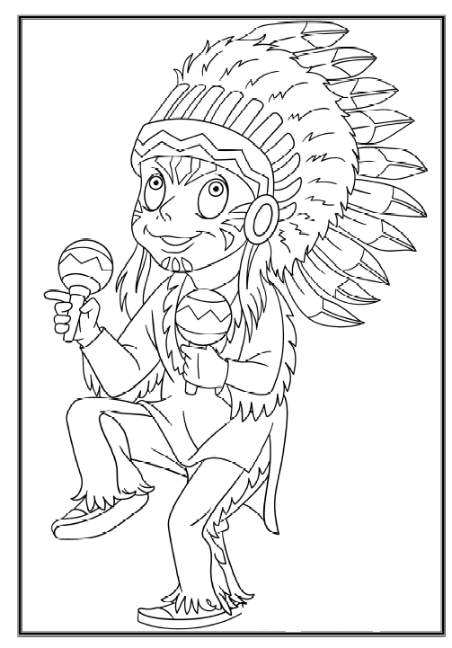

- Pokoloruj pierwsze pióro od góry na żółto.
- Na trzecim piórku od dołu narysuj dwa trójkąty.
- Na środkowym piórku narysuj trzy koła.
- Pokoloruj drugie piórko od dołu na zielono.
- Co drugi prostokąt na pióropuszu pokoloruj na czerwono.
- Resztę pióropusza i Indianana pokolorujcie według uznania.

